

本科实验报告

课程名称： | 电子电路设计实验Ⅱ
姓 名： | 吴溪语
学 院： | 信息与电子工程学院
系： | 信电
专 业： | 电子科学与技术
学 号：
指导教师： | 施红军，叶险峰，邓靖靖

2025年5月20日

实验报告
专业： 电子科学与技术
姓名： 吴溪语
学号：
日期： 2025.05.20
地点： 东四-216

课程名称： 电子电路设计实验II 指导老师： 施红军 叶险峰 邓靖靖 成绩：____________
实验名称： A4倒计时定时器的设计、制作与调试 实验类型： 设计实验
同组学生姓名：
一、实验目的：
1.学习掌握Arduino UNO开发板的使用并设计倒计时定时器。
2.学习掌握PCB电路板的设计和制作。
3.了解并学习Arduino UNO扩展板的设计。
4.学习使用旋转编码器、数码管等电子元器件。

二、实验任务与要求：
1.用 Arduino UNO 设计倒计时定时器，要求如下：设定倒计时时间若干（设定标准时间数组），通过旋转编码器选择，时间到时报警。
2.设计电路，完成相应器件的选择，制作 Arduino UNO 扩展板。
3.编制与调试倒计时定时器程序。
4.将制作的扩展板与 Arduino UNO 板组装后，进行系统联调。

三、实验原理：
硬件框图：
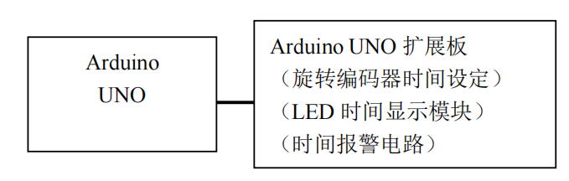
硬件模块与电路原理：
1. Arduino UNO 开发板
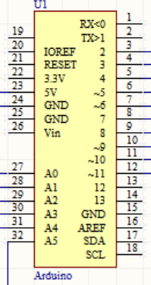
Arduino Uno是一款基于ATmega328P的微控制器板。它有14个数字输入/输出引脚(其中6个可用作 PWM 输出)，6个模拟输入，16MHz晶振时钟，USB连接，电源插孔，ICSP接头和复位按钮。只需要通过USB 数据线连接电脑就能供电、程序下载和数据通讯。
Power 引脚: 开发板可提供 3.3V 和 5V 电压输出，Vin 引脚可用于从外部电源为开发板供电。
Analog In 引脚： 模拟输入引脚，开发板可读取外部模拟信号，A0~A5 为模拟输入引脚。
Digital 引脚：UNO R3 拥有 14 个数字 I/O 引脚，其中 6 个可用于 PWM(脉宽调制)输出。
数字引脚用于读取逻辑值(0 或 1)，或者作为数字输出引脚来驱动外部模块。标有"~"的引脚可产生 PWM。
TX 和 RX 引脚： 标有 TX(发送)和 RX(接收)的两个引脚用于串口通讯。其中标有TX和RX的LED灯连接相应引脚，在串口通讯时会以不同速度闪烁。
13 引脚：开发板标记第13引脚，连接板载LED灯，可通过控制13引脚来控制 LED 灯亮灭。一般拿到开发板上电板载灯都会闪烁，可辅助检测开发板是否正常。

2. 旋转编码器
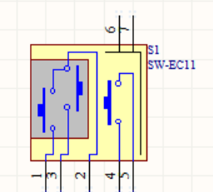
旋转编码器是一种数字器件，它有着两个输出A和B，当旋转时，输出A、B会有变化，通过变化的不同我们可以判断出旋转编码器是顺时针旋转还是逆时针旋转，如此便可利用旋转编码器控制倒计时时间。

3.LED 时间显示模块
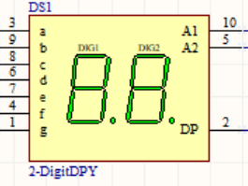
（1）7 段数码管结构
7 段数码管一般由 8 个发光二极管组成，其中由 7 个细长的发光二极管组成数字显示，另外一个圆形的发光二极管显示小数点。
当发光二极管导通时，相应的一个点或一个笔画发光。控制相应的二极管导通，就能显示出各种字符，尽管显示的字符形状有些失真，能显示的字符数量也有限，但其控制简单，使用也方便。发光二极管的阳极连在一起的称为共阳极数码管，阴极连在一起的称为共阴极数码管，如图1所示。
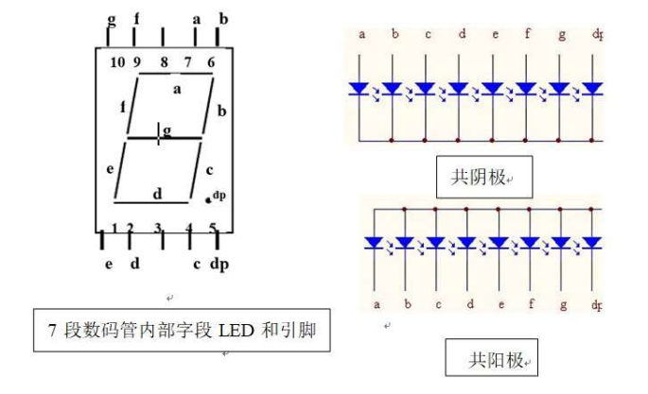
图1 7段数码管结构图
（2） 7 段数码管驱动方法
发光二极管LED是一种由磷化镓（GaP）等半导体材料制成的，能直接将电能转变成光能的发光显示器件。当其内部有一一电流通过时，它就会发光。7段数码管每段的驱动电流和其他单个LED 发光二极管一样，一般为5～10mA；正向电压随发光材料不同表现为1.8~2.5V不等。
7 段数码管的显示方法可分为静态显示与动态显示，下面分别介绍。
1）静态显示驱动：
静态驱动也称直流驱动。静态驱动是指每个数码管的每一个段码都由一个单片机的 I/O脚进行驱动，或者使用如 BCD 码二-十进位计数器进行驱动。静态驱动的优点是编程简单，显示亮度高，缺点是占用 I/O 脚多，如驱动5个数码管静态显示则需要 5×8=40 根 I/O 脚来驱动。
2）动态显示驱动：
动态驱动是将所有数码管的 8 个显示笔划"a,b,c,d,e,f,g,dp "的同名端连在一起，另外为每个数码管的公共极 COM 增加位元选通控制电路，位元选通由各自独立的 I/O 线控制，当单片机输出字形码时，所有数码管都接收到相同的字形码，但究竟是那个数码管会显示出字形，取决于单片机对位元选通 COM 端电路的控制，所以我们只要将需要显示的数码管的选通控制打开，该位元就显示出字形，没有选通的数码管就不会亮。透过分时轮流控制各个 LED 数码管的 COM 端，就使各个数码管轮流受控显示，这就是动态驱动。在轮流显示过程中，每位元数码管的点亮时间为1~2ms，由于人的视觉暂留现象及发光二极管的余辉效应，尽管实际上各位数码管并非同时点亮，但只要扫描的速度足够快，给人的印象就是一组稳定的显示资料，不会有闪烁感，动态显示的效果和静态显示是一样的，能够节省大量的 I/O 埠，而且功耗更低。
由于时间显示分和秒，只需4个数码管，可考虑两个2位7段发光 LED,封装和引脚图如图2所示。
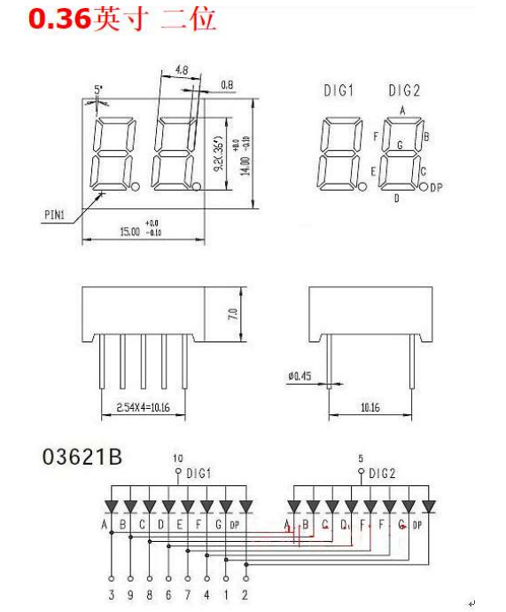
图2
4.蜂鸣器模块
报警电路可采用蜂鸣器。蜂鸣器按工作原理可分为压电式及电磁式的二大类：压电式蜂鸣器主要由多谐振荡器、压电蜂鸣片、阻抗匹配器及共鸣箱、外壳等组成。它是以压电陶瓷的压电效应，来带动金属片的振动而发声；电磁式的蜂鸣器，则是用电磁的原理，通电时将金属振动膜吸下，不通电时依振动膜的弹力弹回。
蜂鸣器按是否含有驱动，又分为有源蜂鸣器和无源蜂鸣器两种。“有源”是指蜂鸣器本身内含驱动了，直接给它一定的电压就可以响；“无源”是需要靠外部的驱动才可以响的。注意，这里的“源”不是指电源。而是指振荡源。也就是说，有源蜂鸣器内部带振荡源，所以只要一通电就会叫。而无源内部不带振荡源，所以如果用直流信号无法令其鸣叫，要用2k~5k的方波去驱动它。无源蜂鸣器的优点是便宜、声音率可控（可以做出“多来米发索拉西”的效果）以及在一些特例中，可以和 LED 复用一个控制口。而有源蜂鸣器的优点在于程序控制方便。

设计思路:
定时器总是处于两种状态之一：停止定时与定时运行。在停止定时状态，转动旋转编码器就可以改变定时时间；在定时运行状态，定时器倒计时。按下旋转编码器上的按钮可以对这两种状态进行切换。
转动旋转编码器时定时时间并不是以秒为步进长度来改变时间，我们有一个标准时间数组来实现。
EEPROM 库用于保存最后使用的时间，所以每当这个装置上电时，它将记住最后一次使用的时间。

四、实验方案设计
实验步骤：
1. 理论学习：复习 Arduino 基础知识，了解倒计时定时器的工作原理及所需元器件。
2. 硬件准备：根据设计方案准备所需元器件，包括 Arduino 板、显示器、按键、蜂鸣器等。
3. 电路搭建：按照电路设计图连接元器件，构建倒计时定时器硬件电路。
4. 软件编程：在 Arduino IDE 中编写程序，实现倒计时的设置、显示、控制及提示功能。
5. 系统集成：将硬件电路与软件程序结合，进行初步测试与调试。
6. 系统优化：根据测试结果调整电路参数和程序代码，优化定时器性能。
7. 评估与总结：完成实验报告，分析实验数据，总结项目经验。

五、电路原理图设计
1.原理图绘制：
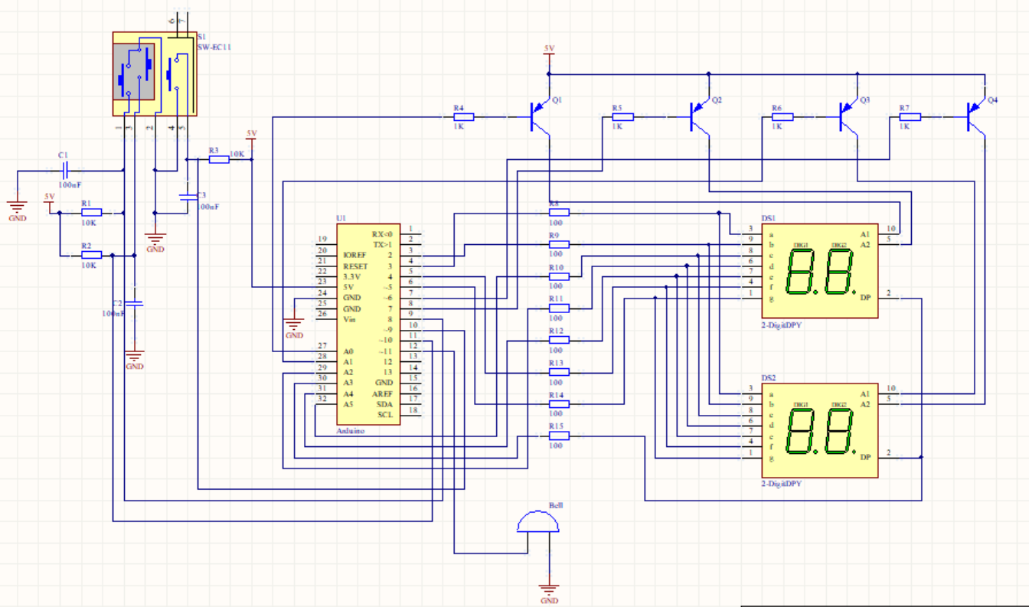
图3 原理图

2.元件说明
封装：
电阻：AXIAL-0.4 电容：RAD-0.2 数码管：2-DigitDPY Bell：Buzzer
三极管：PNP Arduino：Arduino-UNO

数码管的使用：
公共端：A1、A2为公共端。
位选：晶体管Q1 - Q4及相关电阻组成位选电路。
段选：uno板的多个引脚连接到数码管的段引脚（对应数码管上a-g和小数点dp），通过输出不同电平组合，控制数码管各段的亮灭，从而显示不同数字或字符，为段选控制 。

六、PCB板图设计
1.最终板图绘制：
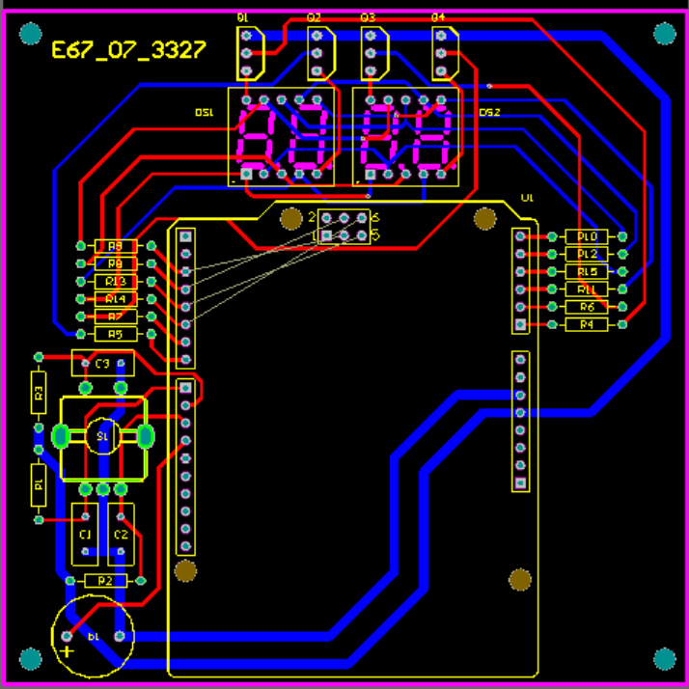
图4 最终设计的pcb板图

在PCB与原理图的对照中，我注意到从uno板2*3排针出发的4处飞线在电路中无用，因此保留了该排针所在的4根飞线没有进行布线。

2.绘制的反思与改进
第一次的板图设计如图5左侧，初次设计时没有仔细观察arduino板的结构，所以在布局时把它放到了反面，可能导致焊接步骤出现问题；除此以外，初次布局整体较为合理，但由于把很多器件都放在arduino板区域内，导致布线稍微有些拥挤。最终的板图设计改正了uno板布局的放置问题，把板子调整到了正面，以免在焊接或接板时出现问题，且最终设计将大部分元件都移到arduino板区域外面，排列更加合理，布线更有规律，相对不拥挤，如图5右侧。

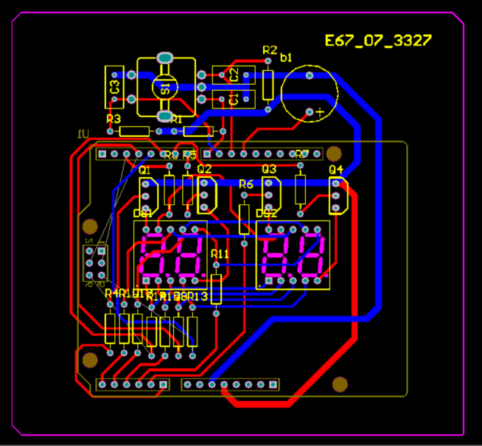
图5 初次设计与最终设计的对比图（左边为初次设计的PCB板图）

七、软件设计：
1.实现的功能：
①可以通过旋转编码器设定倒计时时间，可以设定的时间包括
5s,10s,15s,20s,45s,1min,1min30s,2min,2min30s,3min,4min,5min,6min,7min,8min,9min,10min,15min,20min,30min等。
②设定好时间后，按键一下开始倒计时，在倒计时过程中按键一下可暂停计时或继续计时；连续按键两下可复位。
③倒计时结束，数码管显示00:00，同时蜂鸣器报警，按键两下复位可以重新设定倒计时时间。

2.代码部分：
#include<EEPROM.h>
int segmentPins[]={3,2,19,16,18,4,5,17}; // 数码管段选引脚定义
int displayPins[]={6,15,7,14}; // 数码管位选引脚定义
int times[]={5,10,15,20,30,45,100,130,200,230,300,400,500,600,700,800,900,1000,1500,2000,3000};
// 预设的倒计时时间
int numTimes=20;
byte selectedTimeIndex; // 选择的预设时间索引
int timerMinute; // 倒计时分钟数
int timerSecond; // 倒计时秒数
int buzzerPin=11; // 蜂鸣器引脚
int aPin=8; // 编码器A相引脚
int bPin=10; // 编码器B相引脚
int buttonPin=9; // 按钮引脚

// 状态变量
boolean stop=true; // 暂停标志
boolean stopped=true; // 停止标志
unsigned long lastButtonPress=0; // 上次按钮按下时间
boolean buttonPressHandled=false; // 按钮处理标志
byte digits[10][8]={
{1,1,1,1,1,1,0,0},//0
{0,1,1,0,0,0,0,0},//1
{1,1,0,1,1,0,1,0},//2
{1,1,1,1,0,0,1,0},//3
{0,1,1,0,0,1,1,0},//4
{1,0,1,1,0,1,1,0},//5
{1,0,1,1,1,1,1,0},//6
{1,1,1,0,0,0,0,0},//7
{1,1,1,1,1,1,1,0},//8
{1,1,1,1,0,1,1,0}//9
};

// 初始化函数
void setup() {
for(int i=0;i<8;i++){
pinMode(segmentPins[i],OUTPUT);
}
for(int i=0;i<4;i++){
pinMode(displayPins[i],OUTPUT);
}
pinMode(buzzerPin,OUTPUT);
pinMode(buttonPin,INPUT);
pinMode(aPin,INPUT);
pinMode(bPin,INPUT);
selectedTimeIndex=EEPROM.read(0); // 从EEPROM读取上次保存的预设时间索引
timerMinute=times[selectedTimeIndex]/100; //计算对应的分钟和秒数
timerSecond=times[selectedTimeIndex]%100;
}

// 主循环
void loop() {
static unsigned long lastPressTime=0;
// 检测按钮按下
if (!digitalRead(buttonPin)) {
unsigned long currentTime=millis();
//消抖
while (!digitalRead(buttonPin)){};
// 按键一次为开始、暂停或继续倒计时
if(currentTime-lastPressTime>500&&!buttonPressHandled) {
stop=!stop;
digitalWrite(buzzerPin,LOW);
buttonPressHandled=true;
}
// 按键两次为复位功能
if(currentTime-lastPressTime<=500&&!buttonPressHandled) {
stopped=!stopped;
EEPROM.write(0,selectedTimeIndex);
digitalWrite(buzzerPin,LOW);
buttonPressHandled=true;
}
lastPressTime=currentTime;
}
updateDisplay(); // 更新数码管显示
if(!stop){stopped=false;} // 如果正在计时，则不处于停止状态
buttonPressHandled=false; // 重置按钮处理标志
}

// 更新数码管显示函数
void updateDisplay(){
int minsecs=timerMinute*100+timerSecond;
int v=minsecs;
// 扫描显示4位数码管
for(int i=0;i<4;i++){
int digit=v%10;
setDigit(i);
setSegments(digit);
v=v/10;
process();
}
setDigit(5);
}

// 处理编码器和计时
void process(){
for(int i=0;i<100;i++){
int change=getEncoderTurn();
if(stopped){
changeSetTime(change);
}
else{
updateCountingTime();
}
}
// 倒计时结束时触发蜂鸣器
if(timerMinute==0&&timerSecond==0){
digitalWrite(buzzerPin,HIGH);
}
}

// 调整预设时间
void changeSetTime(int change){
selectedTimeIndex+=change;
if(selectedTimeIndex<0){
selectedTimeIndex=numTimes;
}
else if(selectedTimeIndex>numTimes){
selectedTimeIndex=0;
}
// 更新显示的时间
timerMinute=times[selectedTimeIndex]/100;
timerSecond=times[selectedTimeIndex]%100;
}

// 更新倒计时时间
void updateCountingTime(){
static unsigned long lastMillis;
unsigned long m=millis();

// 每秒更新一次倒计时
if(!stop&&m>(lastMillis+1000)&&(timerSecond>0||timerMinute>0)){
//digitalWrite(buzzerPin,HIGH);
//delay(10);
//digitalWrite(buzzerPin,LOW);
if(timerSecond==0){
timerSecond=59;
timerMinute--;
}
else{
timerSecond--;
}
lastMillis=m;
}
}

// 选择数码管位
void setDigit(int digit){
for(int i=0;i<4;i++){
digitalWrite(displayPins[i],(digit!=i)); // 共阳极数码管，低电平选中
}
}
// 设置数码管段码
void setSegments(int n){
for(int i=0;i<8;i++){
digitalWrite(segmentPins[i],!digits[n][i]); // 共阳极数码管，低电平点亮
}
}
// 读取编码器旋转
int getEncoderTurn(){
static int oldA=LOW;
static int oldB=LOW;
int result=0;
int newA=digitalRead(aPin);
int newB=digitalRead(bPin);

// 检测编码器A相下降沿
if(newA!=oldA||newB!=oldB){
if(oldA==HIGH&&newA==LOW){
result=-(2*oldB-1); // 根据B相状态判断旋转方向
}
}
oldA=newA;
oldB=newB;
return result;
}

八、焊接与调试
1.焊接：
本次设计实验使用的是小组成员的PCB设计。焊接过程中，按照高度从低到高的原则将元件焊接到电路板上，并烧录代码进行运行，结果如图6。
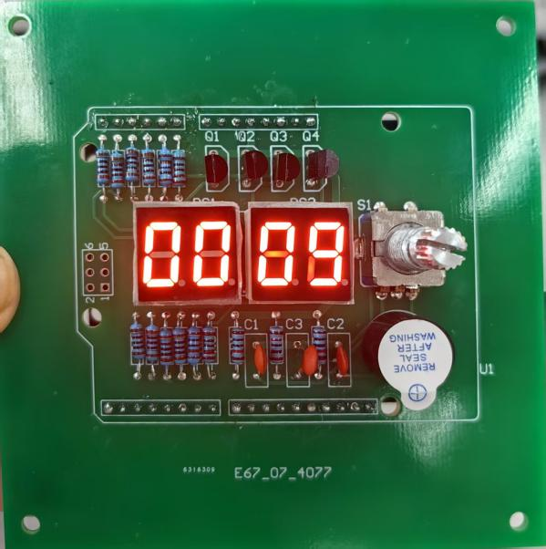
图6 焊接成果图
2.调试结果
测试功能，设定时间为10s、20s、30s、1min等，均可以顺利完成倒计时功能并报警。下图为设定为5s时的倒计时过程。
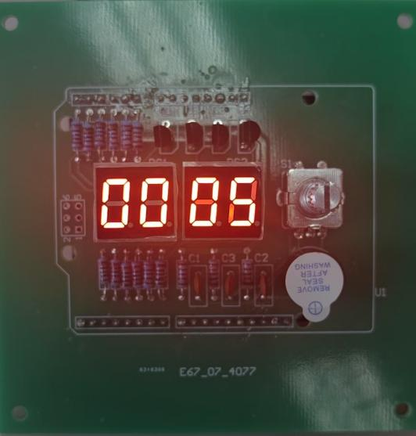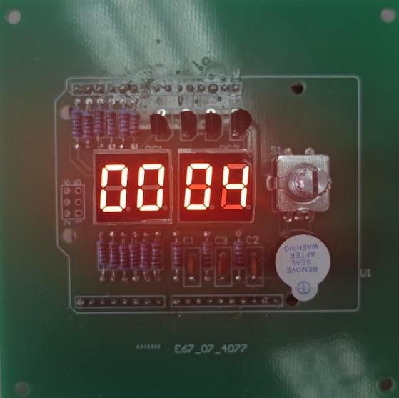

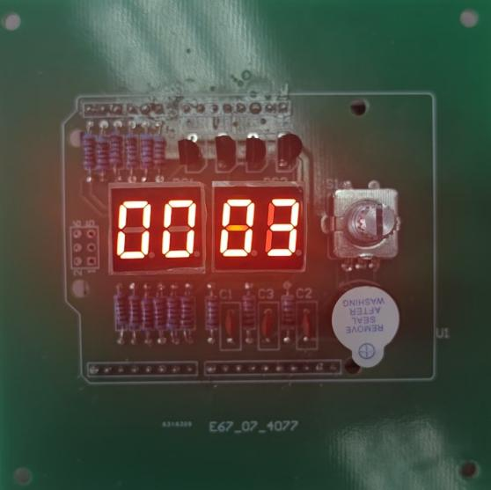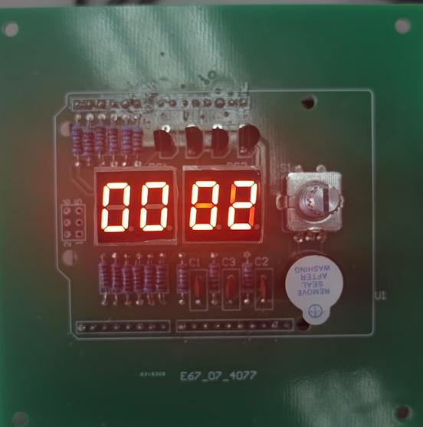

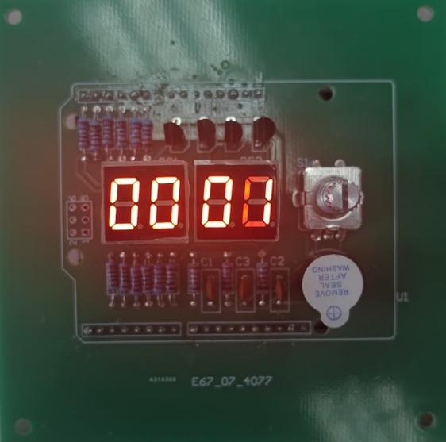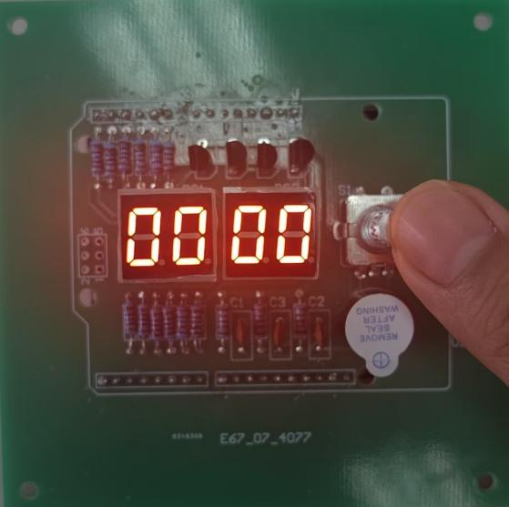

3.测试中遇到的问题以及改正措施：
代码编译没有问题，但前几次烧录时串口一直报错error；即使是不报错成功烧录后，也无法实现完整的倒计时功能，倒计时一会儿后时总是会突然复位。反复检查后发现是连接不稳定，换了根数据线后就解决了。
另外，在用参考代码复现功能时，发现只实现了倒计时设定、开始、结束报警的功能，没有实现暂停的功能。由于在PCB设计时，组员未考虑到多按钮控制，只设计了一个按钮，因此改进代码为“按键一次实现开始、暂停或继续倒计时，按键两次实现复位”，成功实现了预定的功能。

九、思考题
1.考虑倒计时定时器的应用，例如如何控制定时加热，简要介绍实现的电路。
在倒计时定时器控制定时加热的电路设计中，可选用 Arduino UNO 作为主控，连接温度传感器实时监测温度，传感器接至模拟输入引脚。通过数字输出引脚连接继电器控制加热电路，倒计时期间继电器闭合启动加热，计时结束则断开，即实现了定时加热功能。
2.如何通过修改程序，消除秒钟滴答声。
在当前程序中，秒钟滴答声是在updateCountingTime函数里实现的，通过digitalWrite(buzzerPin, HIGH); delay(10); digitalWrite(buzzerPin, LOW);这几行代码实现的。若要消除该声音，可直接删除这几行代码，使蜂鸣器仅在倒计时结束时报警。

十、设计与调试心得与体会
这学期的电设实验主要围绕基于Arduino UNO开发板的倒计时定时器展开，涵盖了硬件设计制作与软件编程调试等多方面内容。在本次实验中，我深入掌握了Arduino UNO开发板的使用，包括引脚配置、与外部器件的连接及控制方法；熟悉了旋转编码器、数码管、蜂鸣器等电子元器件特性及应用；学会了PCB电路板的设计制作流程，锻炼了电路设计与问题排查能力，为以后的电路设计与专业课学习打下坚实基础。
在进行过示例项目练习后，我已经大概掌握了绘制原理图和绘制PCB的能力。但是刚开始接触选题A4时，对于如何设计电路还是比较迷茫。在与小组成员仔细研究老师给的参考电路和数据手册后，我们摸清楚了电路的总体思路，有了基本的方向，总体而言较为顺利。
在硬件层面，通过对各模块原理的学习，如Arduino UNO开发板的引脚功能、旋转编码器的方向检测原理、7段数码管的静态与动态显示驱动方式以及蜂鸣器的类型与工作特点等，我独立完成了电路原理图和PCB板图的设计。在设计过程中，明确了数码管公共端、位选和段选的连接方式；PCB板图设计则经历了从初次布局不合理到最终优化的过程，解决了布局和布线问题，也提升了设计电路的实用性与美观性。
在焊接过程中，我遵循了“从低到高”的原则，成功提高了焊接的效率和美观程度。但是由于元件排列过密，在焊接过程中存在焊接短路的情况。我用吸焊器解决了这一问题，也意识到焊接还需要再多加练习，元件排布也应当更加合理。
软件编程方面，我们小组在调试后成功实现了倒计时时间设定、显示、控制及报警等功能。我们利用旋转编码器从预设时间数组中选择倒计时时间，通过按钮操作实现倒计时的开始、暂停、继续与复位，倒计时结束时蜂鸣器报警。尽管在调试中遭遇代码烧录串口报错以及倒计时异常复位等问题，但在不断排查后，我们确定是数据线连接不稳定所致，更换数据线后解决了问题。
本次设计过程中，我对老师给予的帮助和指导印象深刻。在我们碰到只有单个按钮却要实现多个功能的情况时，即使经过讨论，也仍然感到棘手。在咨询老师后，老师指出这是我们在设计原理图时没有考虑全面所导致的问题，难以在板子上加上额外的按钮实现控制。因此，我们与老师讨论后，决定用按键一次以及连按的方式区分不同功能的实现。在调整思路并改进参考代码后，我们成功实现了预期的功能，收获满满。

